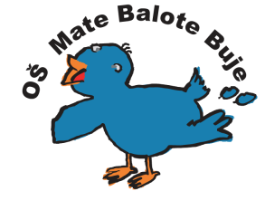
Osnovna škola - Scuola elementare
Mate Balote Buje - Buie

_________________________________________________________________________________________________
52460 BUJE, Školski brijeg 2, tel./fax. 052 772-138, OIB: 75498468638, e-mail: ured@os-mbalote-buje.skole.hr, Ž.R.: 2402006-110010872.

KLASA: 003-08/21-01-7
URBROJ: 2105-20-01/21-1
Buje, 9. 11. 2021.

P O Z I V

Pozivam vas na sjednicu Učiteljskog vijeća koja će se održati u četvrtak, 11. 11. 2021. u aplikaciji teams od 16,00 do 18,00 sati

Prijedlog dnevnog reda:

1. Verifikacija zapisnika s prethodne sjednice
2. Razmatranje Kućnog reda škole

Sudjelovanje na sjednicama Učiteljskog vijeća je obavezno

Ravnatelj:

Dražen Hinek v.r.

